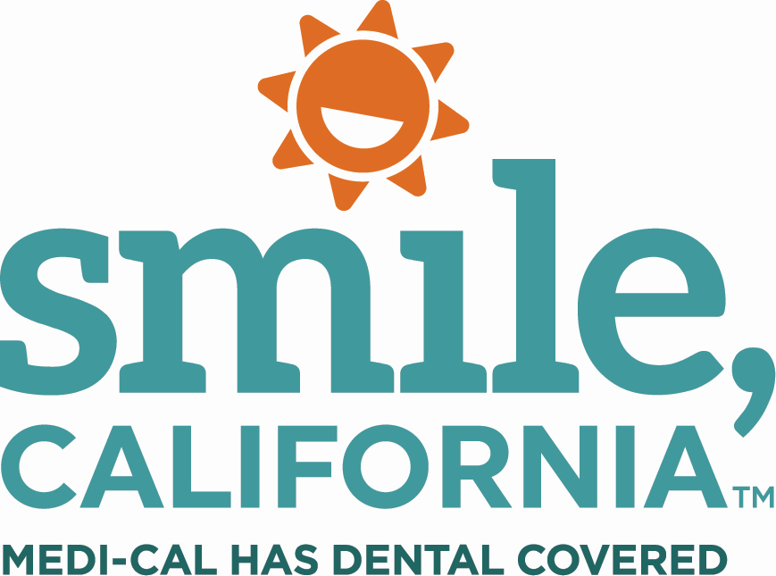

Medi-Cal Dental Benefits Chart Suggested Social Media Captions:

In English:

Did you know that Medi-Cal Dental offers free or low-cost dental benefits for enrolled Medi-Cal members? Swipe to learn which services are covered. If you are not currently enrolled in Medi-Cal, visit CoveredCA.com to apply.

Visit SmileCalifornia.org/common-questions/#do_i_qualify to learn more about covered dental benefits and how to apply for Medi-Cal.

Use hashtags: #SmileCalifornia

En Español:

¿Sabía que Medi-Cal Dental ofrece beneficios dentales gratuitos o de bajo costo para los miembros inscritos en Medi-Cal? Deslice hacia la izquierda para saber qué servicios están cubiertos.

Si no está inscrito actualmente en Medi-Cal,
visite https://sonriecalifornia.org/preguntas-comunes/#califico para obtener más información sobre los beneficios dentales cubiertos y cómo solicitar Medi-Cal.

Uttiilize los hashtags: #SonrieCalifornia

